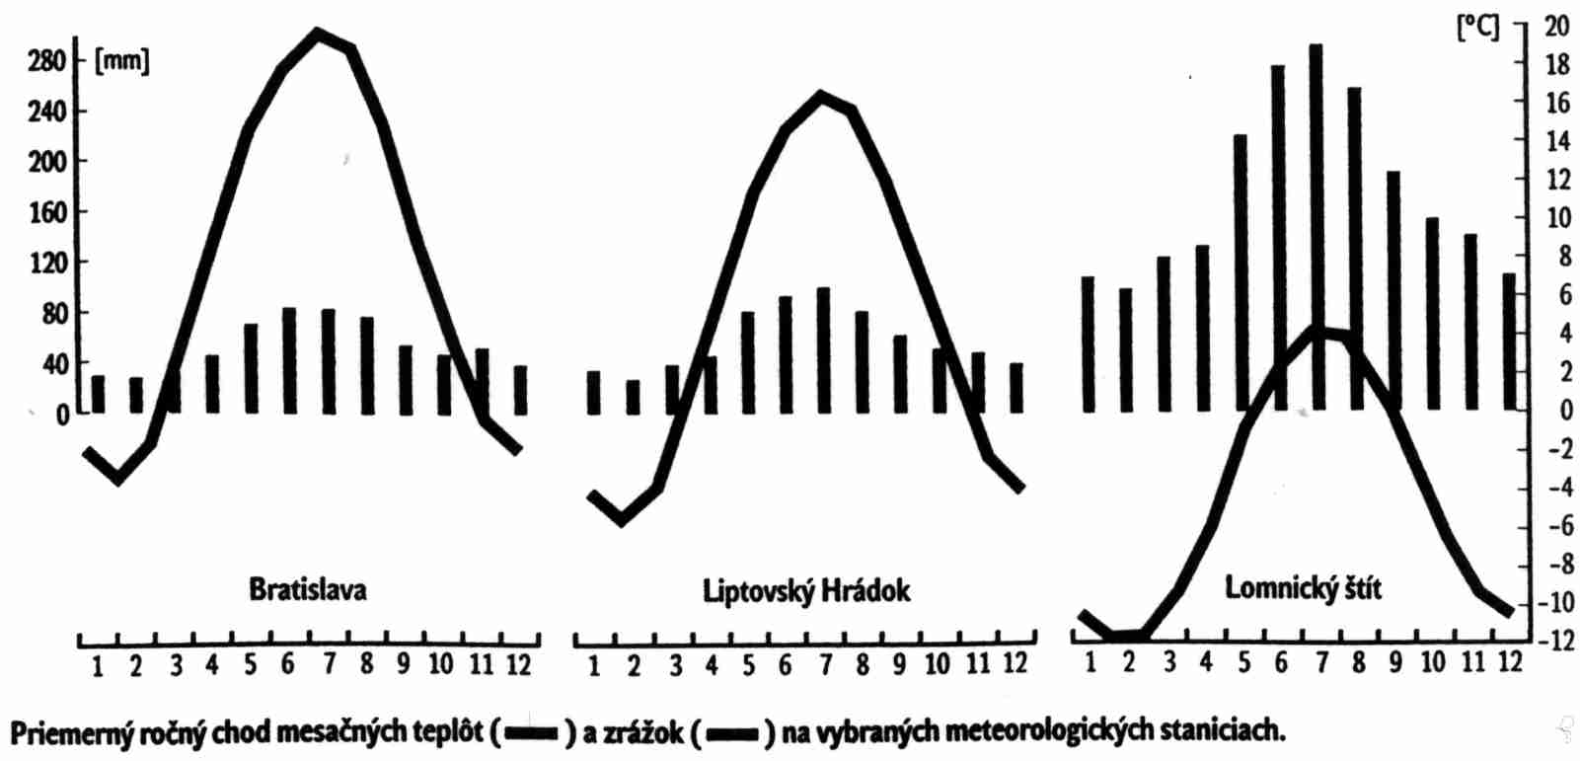





1.Vysvetlite pojmy biosféra, ekologické činitele, biocenóza, ekosystém.

- Porovnajte bioklimatické pásma Zeme podľa teploty, množstva zrážok, rastlinstva a

živočíšstva.

2.Popíš schému vrásy a schému sopky

3. Príklad: Na vrchole Sitna je teplota vzduchu 15°C. Aká bude teplota vzduchu za štandartných podmienok na Gerlachovskom štíte a na najnižšom mieste Slovenska

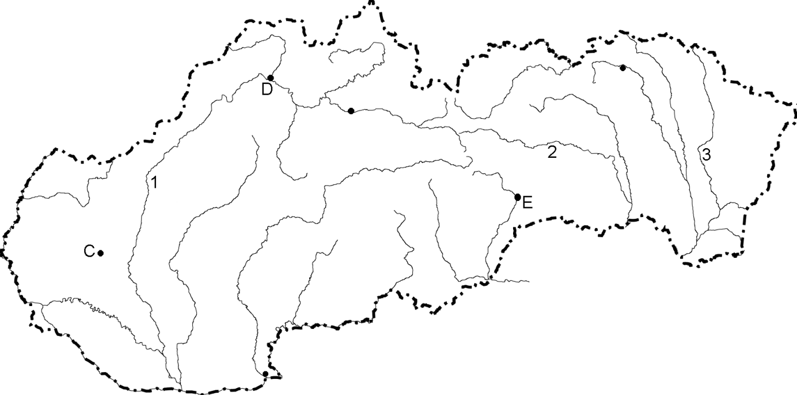

5. Uveď príklad na republiku, monarchiu a federáciu

6. Načrtni schému monzúnov-

7. Určte polohu Ázie vzhľadom na geografické súradnice, zemské pologule, ostatné svetadiely a oceány. Charakterizujte horizontálnu členitosť kontinentu. Opíšte vertikálnu členitosť Ázie a ukážte na mape najvýznamnejšie povrchové celky. Charakterizuje hydrografickú sieť /úmoria, bezodtokové oblasti, typy jazier/, určte oblasti, ktoré trpia nedostatkom vody a oblasti ohrozované záplavami. Vymenujte bioklimatické pásma Ázie v smere sever – juh.

- Vyberte si ľubovoľný makro región Európy /severná, stredná, západná, južná a východná Európa/ a komplexne ho charakterizujte z fyzickogeografického a socioekonomického hľadiska.